**Занятие 3**

**Тема: «Группы предметов»**

**Цели:** 1. Дать начальные знания по абстрагированию и классификации.

2. Развивать мыслительные операции, речь учащихся.

**Оборудование:** Оформление доски на усмотрение учителя; карточки с заданиями для групповой и индивидуальной работы; набор геометрических

**фигур**

**Ход занятия.**

**Работа в группах**

1. Сегодня на занятии у нас есть возможность познакомиться друг с другом поближе. А для этого поиграем в игру.

Игра на внимание «Руки вверх - руки вниз».

Правила игры: учитель называет пары слов, делящих класс на две группы. Те ученики, которые относят себя к первой из называемых групп, поднимают руки вверх; кто относится ко второй группе, руки не поднимают.

Примеры классификаций:

Есть брат / нет брата;

родился зимой / родился не зимой;

летал на самолете / не летал на самолете;

любишь манную кашу / не любишь манную кашу;

рано встаешь / поздно встаешь;

7 лет/не 7 лет;

в брюках/не в брюках;

есть домашнее животное / нет домашнего животного;

играешь в футбол / не играешь в футбол.

- Что мы сейчас с вами делали? (Делили класс на группы по общим признакам).

2. – Ну а теперь я предлагаю всей нашей группой исследователей отправиться на сказочный карнавал. (Учитель показывает картинки с изображением сказочных героев).

- Как вы думаете, можно ли разбить сказочных героев на группы?

- Я предлагаю вам поработать в группах. Задание: вырежете и наклейте картинки образующие какую-нибудь группу.

(Сказки: «Репка», «Теремок», «Колобок», «Курочка ряба»)

|  |  |  |  |
| --- | --- | --- | --- |
|  |  |  |  |
|  |  |  |  |

3.Игра «Пятый лишний».

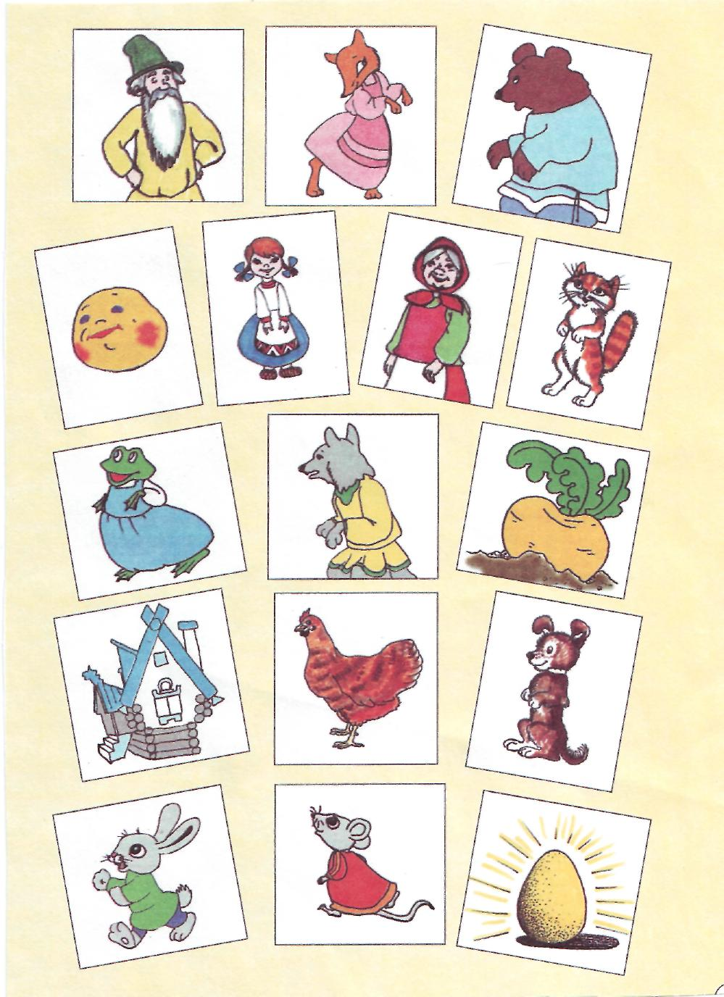

Учитель называет 5 предметов, из которых 4 обладают общим признаком ,а пятый — нет.

* Курица, утка, гусь, ласточка, индейка.

- Какой предмет лишний? (Ласточка).

- Как назвать, одним словом остальные? (Домашние птицы).

- Назови еще несколько слов, входящих в эту группу.

Аналогичная работа проводится с остальными цепочками.

* Волк, лиса, собака, медведь, заяц. (Дикие звери).
* Пальто, куртка, ботинки, шарф, костюм. (Одежда).
* Австрия, Санкт - Петербург, Германия, Индия, Россия.

(Страны).

* Саша, Миша, Маша, Сережа, Денис. (Имена мальчиков).

4. Игра «Выбывание слов».

- Поиграем в игру «Выбывание слов».

Правила игры: дети называют любые 6-7 слов, которые учитель записывает

на доске.

Слово, которое отличается от всех остальных (заранее оговорить: по

смыслу или по грамматическим признакам), «выбывает»: зачеркивается

или стирается. С оставшимися словами – аналогично.

Например, на доске записаны слова: слон, веник, гроза, батон, драка,

машина.

Лишний – слон, это живое существо. Лишний - батон, это

единственный съедобный предмет. Лишняя – гроза, это явление природы.

Лишняя – машина, это средство передвижения. Лишний – веник, он служит для наведения порядка. А драка лишняя,потому что она никому не нужна.

Или по-другому:

Лишняя – «драка», в этом слове есть две одинаковые буквы. Лишний –

«слон»,это слово из 4 букв. Лишняя – «гроза», это слово с безударной

гласной, проверяемой ударением. Лишняя – «машина», это слово

женского рода.Лишний – «веник»,ударение в слове падает на первый слог.

5.Самостоятельная работа.

Обведи: все цветы, все ягоды, всех рыб, всю обувь, весь транспорт.

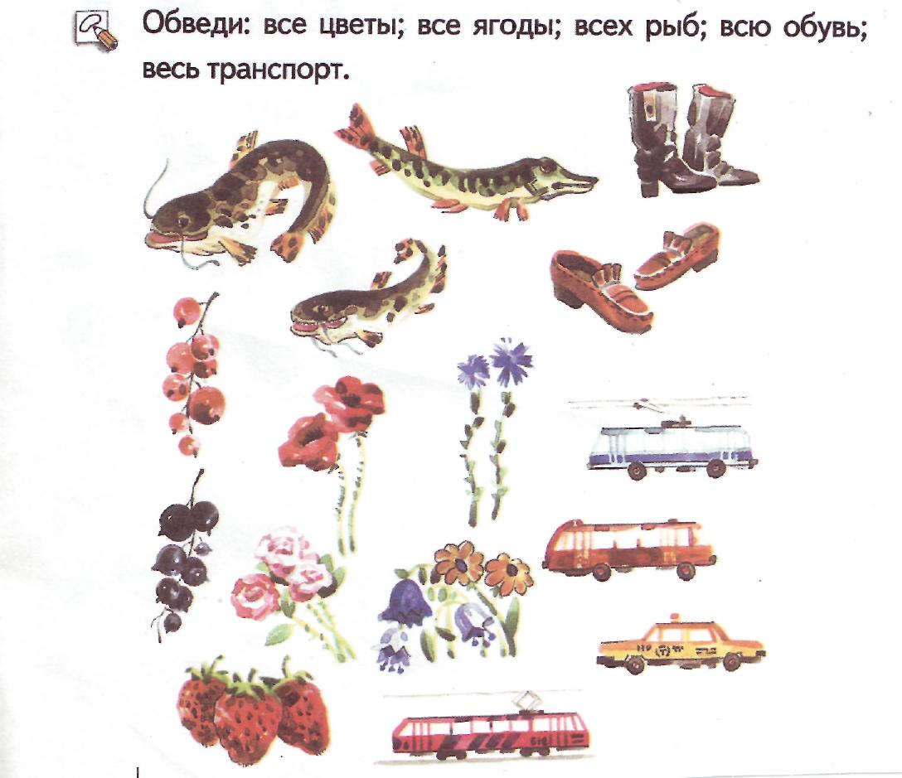

6. Поиграем в игру.

Дети называют предметы из заданной группы. Выигрывает тот, кто назовет последним предмет.

Дикие птицы.

Дикие звери.

Овощи.

Обувь.

Головные уборы.

Деревья.

Цвета.

Геометрические фигуры.

Транспорт.

7. Геометрическое лото.

- На какие группы можно разбить геометрические фигуры?

к. к. к. к

к

к

к

к

с

а) по цвету; б) по форме; в) по размеру

8. Раздели числа 11, 20, 3, 19, 10, 16, 4, 13, 6, 18:

а) на 2 группы;

б) на 3 группы.

Словарь юного исследователя.

Класс – это совокупность объектов, объединенных по какому-то существенному признаку.

Классификация – деление (разбиение) на классы.

Открытие 3.

Некоторые предметы можно объединить в группы по какому - либо признаку.